5 ano novo

(CG. EF35EF18.n) Vivenciar atividades lúdicas e variações dos esportes de campo, de taco, de rede, de parede e de invasão. Identificar as características dos esportes de campo, de taco, de rede, de parede e de invasão.

Questões (1 ao 6). Responsável técnica pelas atividades 1 a 20, professora Elisângela Rodrigues Furtado.

**1. Atividade Prática – Arremesso**

**Materiais:** cadeira, balde e uma bola média (se não tiver bola faça uma de papel).

**Como Brincar:**

1. Coloque um balde em cima de uma cadeira;

2. Fique a uma distância de 3 metros do balde;

3. Dê 3 passadas longas;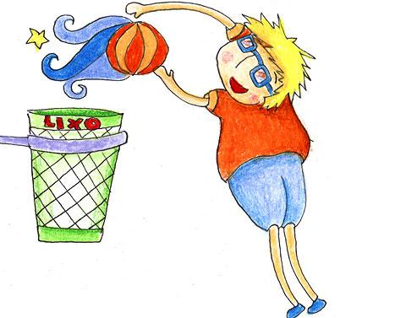

4. Pare e arremesse a bola no balde

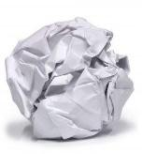



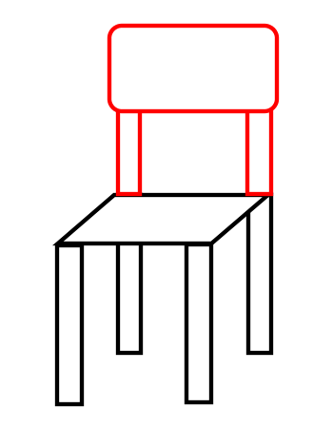

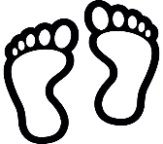

Fonte: revistacrescer.globo.com

**2. Atividade Prática – Arremesso Combinado**

**Materiais:** cadeira, balde e uma bola média (se não tiver bola pode fazer uma de papel).

**Como Brincar:**

1. Coloque um balde no chão;

2. Coloque uma cadeira a um metro de distância do balde;

3. Marque no chão um risco a um metro da cadeira;

4. Coloque 4 garrafas PET a 50 centímetros uma da outra;

5. Dê três passos;

6. Faça o zigue zague;

7. Fique em cima da linha;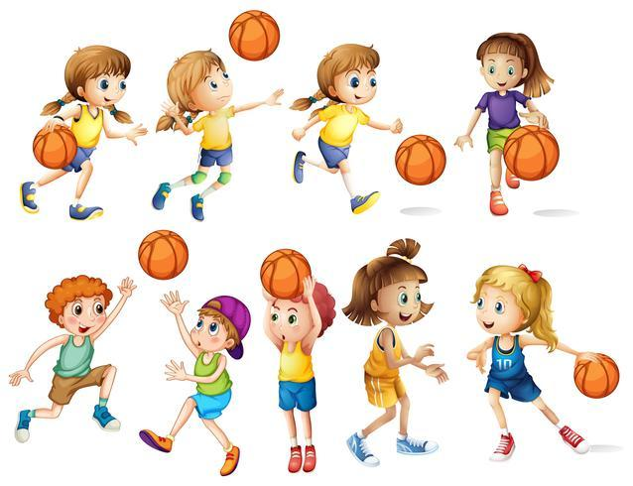

8. Arremesse a bola estando atrás da cadeira.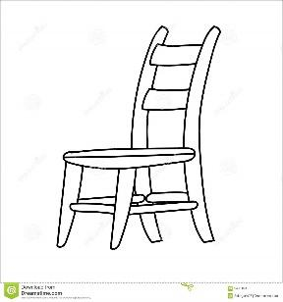

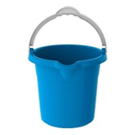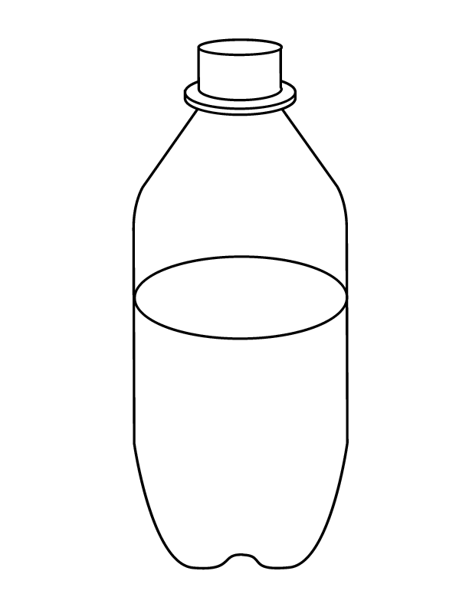



Fonte: https://pt.vecteezy.com/

**3. Atividade Prática – Arremesso Alto**

**Materiais:** cadeira, garrafas PET, balde e uma bola média (se não tiver bola pode fazer uma de papel).

**Como Brincar:**

1.Coloque o balde no chão

2. Coloque uma cadeira a um metro de distância do balde;

3. Marque no chão um risco a um metro da cadeira;

4. Coloque 4 garrafas PET a 50 centímetros uma da outra;

5. Dê três passos;

6. Faça o zigue zague;

7. Salte a linha/

8. suba na cadeira com o pé direito;

5. Arremessar a bola;

6. Repetir o movimento subindo com o pé esquerdo.







Fonte: https://pt.vecteezy.com/

**4. Atividade prática – arremesso na parede**

**Materiais:** folha de papel, bola (se não tiver uma bola faça uma bola de papel, fita adesiva, lápis de cor.

**Como Brincar:**

1. Pegue uma folha de papel, desenhe um círculo no meio, pinte o círculo ;

2. Pregue a folha com uma fita adesiva na parede;

3. Coloque 3 cabos de vassoura, ou desenhar três linhas no chão;

4. Pule os cabos de vassoura;

5. Dê três passadas e arremesse a bola com as duas mãos;

6. Dê três passadas arremesse com a mão direita, depois com a mão esquerda;

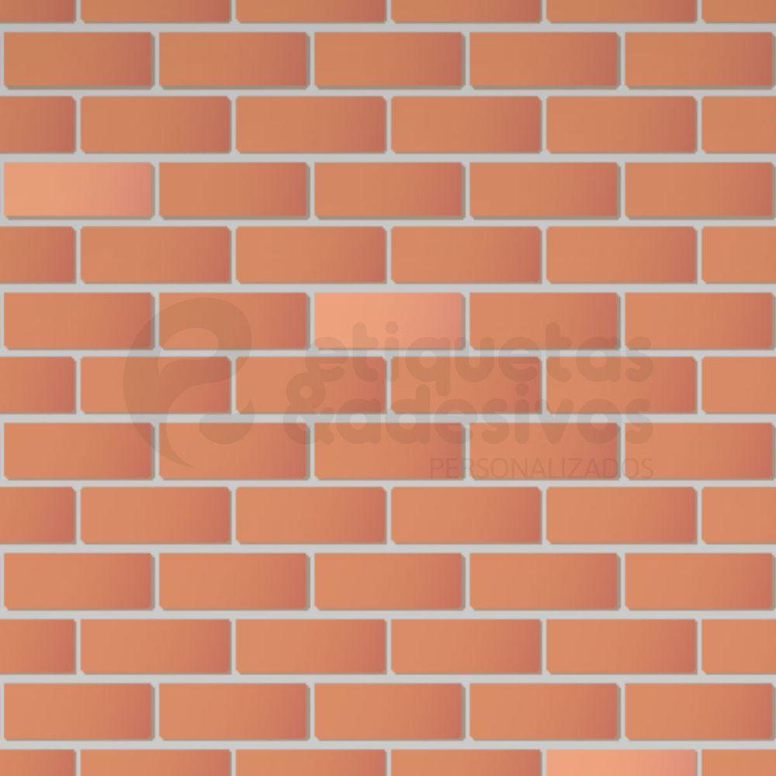







Fonte: <https://pt.vecteezy.com>

**5. Atividade Prática – Arremesso Na Parede 2**

**Materiais:** folha de papel, bola (se não tiver uma bola uma faça bola de papel, fita adesiva, lápis de cor, garrafas PET.

**Como Brincar:**

1. Pegue uma folha de papel, desenhe um círculo no meio da folha e pinte o círculo;

2. Pregar a folha com uma fita adesiva na parede;

3. Desenhe círculos no chão;

4. Pule o círculo com 1 pé, depois com os 2 pés;

5. Coloque garrafas PET a uma distância de 50 centímetros cada uma;

6. Faça o zigue zague, chegando no final, pare a 2 metros da parede.

7. Arremesse com as duas mãos;

8. Arremesse com a mão direita, depois com a mão esquerda;







Fonte: <https://pt.vecteezy.com>

**6. Atividade Prática – Arremesso na Parede 3**

**Materiais:** folha de papel, bola (se não tiver uma bola fazer uma bola de papel, fita adesiva, lápis de cor, 3 cabos de vassoura.

**Como Brincar:**

1. Pegue uma folha de papel, desenhe um círculo no meio da folha e pinte o círculo;

2. Pregue a folha com uma fita adesiva na parede;

3. Coloque os cabos de vassoura a uma distância de 50 centímetros um do outro;

4. Pule os cabos de vassoura com os 2 pés segurando a bola ;

5. Desenhe uma linha sinuosa no chão;

6. Ande sobre a linha sinuosa.

7. Passe por debaixo da cadeira;

8. arremesse com as duas mãos, com a mão direita, depois com a mão esquerda;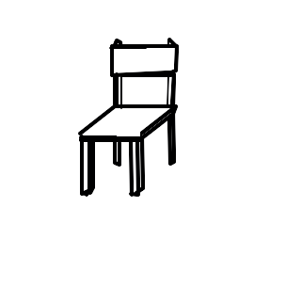





Fonte: <https://pt.vecteezy.com>

(CG.EF35EF23.n) Situar e orientar, em determinado tempo e espaço, o próprio corpo em relação aos objetos e às pessoas. (Questões 7 e 8)

**7. Aula Prática – Agilidade**

**Materiais**: 2 bolas de papel.

**Como brincar:**

Colocar a bola num canto e a outra bola a três metros de distância, desenhe uma linha de 2 metros no chão e desenhe 4 círculos no chão.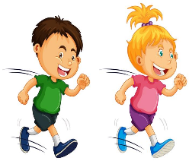

C:\Users\LENOVO\Pictures\CADERNO DE ATIVIDADES\bola-de-papel[1].JPG



C:\Users\LENOVO\Pictures\CADERNO DE ATIVIDADES\bola-de-papel[1].JPG

1. Pegue a bola e coloque no lugar da bola que está do outro lado;

2. Pegue a outra bola que está no chão e coloque no lugar da bola que você removeu do lugar;

3. Na linha salte para direita e para esquerda, até o final da linha;

4. Salte os círculos, volte saltando;

5. Passe pela linha saltando;

6. Troque as bolas de lugares;

**8. Atividade Prática – Agilidade 2**

**Materiais:** 4 latas, 4 bolas de papel, 3 cabos de vassoura, 4 garrafas.C:\Users\LENOVO\Pictures\CADERNO DE ATIVIDADES\bola-de-papel[1].JPG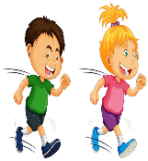

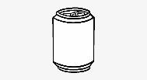C:\Users\LENOVO\Pictures\CADERNO DE ATIVIDADES\bola-de-papel[1].JPGC:\Users\LENOVO\Pictures\CADERNO DE ATIVIDADES\bola-de-papel[1].JPGC:\Users\LENOVO\Pictures\CADERNO DE ATIVIDADES\bola-de-papel[1].JPG

1. Pegue a bolinha na primeira lata;

2. Corra, salte os cabos de vassoura;

3. Pegue a bola da segunda lata, e coloque a bola que está na sua mão sobre a lata;

4. Corra até a terceira lata. Troque as bolas de lugar;

5. Corra faça o zigue zague;

6. Vá até a quarta lata e troque as bolas de lugar;

7. Corra até a primeira lata e coloque a sobre a lata;

8. repita o circuito 3 vezes.

(CG. EF35EF18.n) Vivenciar atividades lúdicas e variações dos esportes de campo, de taco, de rede, de parede e de invasão. Identificar as características dos esportes de campo, de taco, de rede, de parede e de invasão. Questões (9 ao 10).

**9. Atividade Prática – Condução 1**

**Materiais:** bola de papel, rodo, garrafas PET e papelão

**Como Montar:**

Corte 5 tiras de papelão de 10 centímetros de largura por 30 centímetros por comprimento;

Dobre o papelão em forma da letra “U”;

Coloque os papelões a cada 1 metro de distância;

Desenhe uma linha reta no chão.

Desenhe uma linha sinuosa no chão.

Faça uma bola de papel;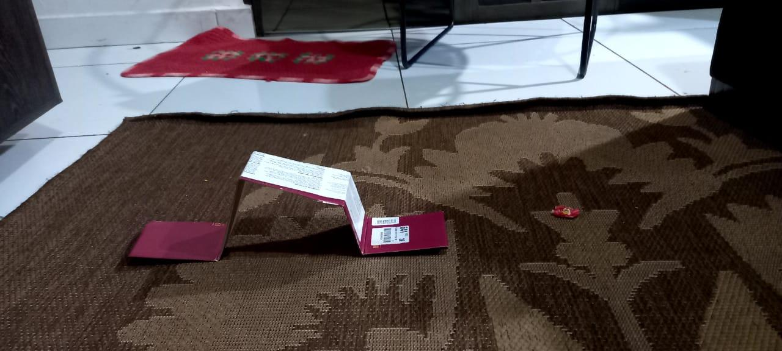

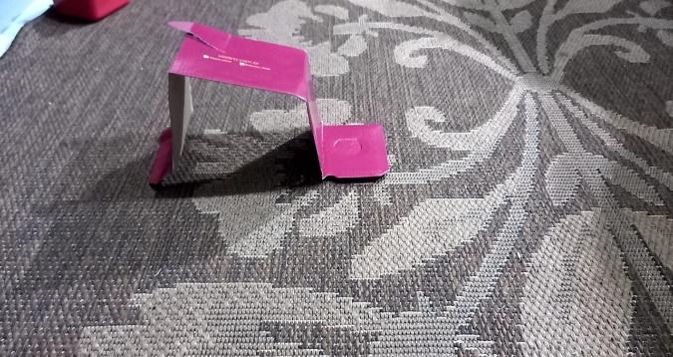

Fonte: arquivo pessoalblob:https://web.whatsapp.com/f3e23aeb-8415-4b46-a7e2-72a97372768f

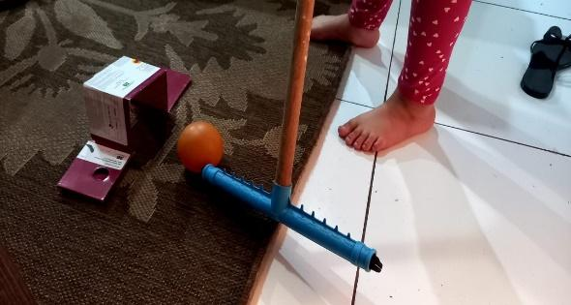

**Como Brincar:**

1. Pegue o rodo e tente empurrar a bola por baixo dos papelões cortados, que estão dispostos no chão;

2. Com o rodo passe a bola sobre a linha reta;

3. Com o rodo passe a bola por cima da linha sinuosa.

**10. Atividade Prática – Condução 2**

**Materiais:** bola de papel, rodo, e papelão

**Como Montar:**

Corte 5 tiras de papelão de 10 centímetros de largura por 30 centímetros por comprimento;

Dobre o papelão em forma da letra “U”;

Coloque os papelões a cada 1 metro de distância;

Coloque 5 garrafas PET a 1 metro de distância uma da outra.

Desenhe uma linha sinuosa no chão.

Faça uma bola de papel;



Fonte: arquivo pessoalblob:https://web.whatsapp.com/f3e23aeb-8415-4b46-a7e2-72a97372768f





Fonte: arquivo pessoal

**Como brincar:**

1. Pegue o rodo e tente empurrar a bola por baixo dos papelões cortados, que estão dispostos no chão;

2. Com o rodo passe em zigue zague pelas garrafas;

3. Com o rodo passe a bola por cima da linha sinuosa;

(CG.EF35EF07.s) Experimentar e fruir, de forma coletiva, combinações de diferentes elementos da ginástica geral (equilíbrios, saltos, giros, rotações, acrobacias, com e sem materiais), propondo coreografias com diferentes temas do cotidiano. (questões 11 a 14)

**11. Aula Prática – Ginástica 1 – Saltos**

**Materiais:** cabo de vassoura**.**

**Como brincar:**

Salte com os joelhos unidos;

Salte com pernas afastadas;

Salte com uma perna para frente e outra para trás;

De três passos pule o cabo de vassoura de salte com os joelhos unidos;

Ande sobre a linha quando chegar ao meio da linha salte com os joelhos unidos, depois salte com uma perna para frente e outra para trás e caia em cima da linha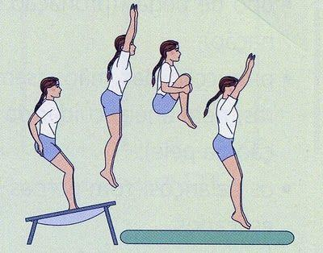

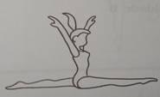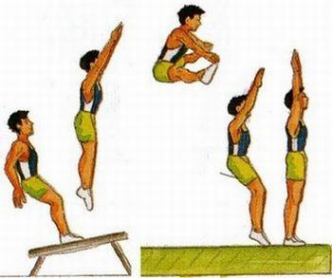





Fonte: portaldoprofessor.mec.gov.br

**12. Atividade Prática** **- Aula de Ginastica 2 Rolamentos**

**Materiais**: colchonete, tapete ou em cima da cama.

**Como Brincar:**

**Rolamento para frente.**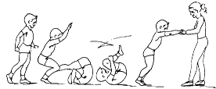

1. Encoste a cabeça no chão;

2 2. Apoie as mãos no chão;

3. Com as pernas dê impulse e role sobre seu corpo.

Fonte: portaldoprofessor.mec.gov.br

**Rolamento para frente com as pernas afastadas.**

1. Encoste a cabeça no chão;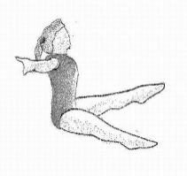

2. Apoie as mãos no chão;

3. Com as pernas dê impulso e role sobre seu corpo;

Fonte: portaldoprofessor.mec.gov.br 4. Termine o movimento sentado com as pernas afastas. 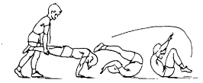

**Rolamento para frente com auxílio.**

1. Peça para o responsável segurar suas pernas;

2. Apoie as duas mãos no chão;

Fonte: portaldoprofessor.mec.gov.br 3. O responsável dá o impulso;

4. coloque o queixo no peito e faça o rolamento para frente; 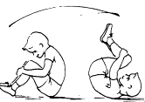

**Rolamento para trás**

1. Dobre os joelhos;

2. Dê impulso e jogue as duas pernas para trás;

3. role sobre um dos ombros.

Fonte: portaldoprofessor.mec.gov.br

Repetir três vezes cada movimento, você pode criar novos movimentos, use sua criatividade.

**13. Atividade Prática – Ginástica 3 – Movimentos Básicos**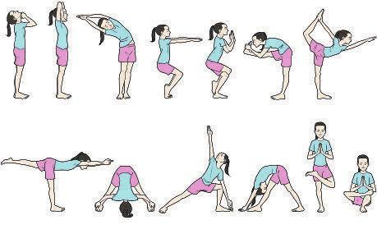











Fonte: portaldoprofessor.mec.gov.br

**Como fazer as posições da figura acima;**

1. Fique em pé, segure na ponta do queixo e empurre para cima conte até 10;

2. Fique em pé, pernas unidas, braços estendidos acima da cabeça, incline o corpo para a direita conte até 10, faça a mesma coisa para a esquerda;

3. Fique em pé, flexione os dois joelhos, fique na ponta do pé, estenda o braço, tente manter o equilíbrio, conte até 10;

4. Fique em pé, eleve uma perna, estenda a perna levantada, segure na ponta do pé, tente manter o equilíbrio, conte até 10;

5. Fique em pé, eleve uma perna para trás, segure na ponta do pé, mantenha o equilíbrio, conte até 10, repita o movimento trocando a perna;

6. Fique em pé, incline o corpo para frente, estenda os braços para frente, eleve uma perna, tente manter o equilíbrio, conte até 10, repita o movimento trocando a perna;

7. Fique de pé, afaste as pernas, incline o corpo para frente, segure nos pés, tente manter o equilíbrio

8. Fique de pé, afaste as pernas, flexione um joelho, coloque a mão no pé do lado que o joelho está flexionado, eleve o outro braço, olhe para cima, conte até 10, repita o movimento trocando a perna e o braço.

9. Fique em pé, incline o corpo para frente, segure no pé direito, com as pernas estendidas, conte até 10, repita o movimento trocando a posição do braço;

10. Fique de pé, mantenha as pernas fechadas, eleve a perna esquerda e dobre sobre a direita, formando um 4, conte até 10, repita o movimento trocando a posição da perna;

**14. Atividade Prática – Ginástica com a Bola**

**Materiais:** uma bola de borracha, senão tiver construir uma bola de papel tamanho médio.

**Como Brincar:**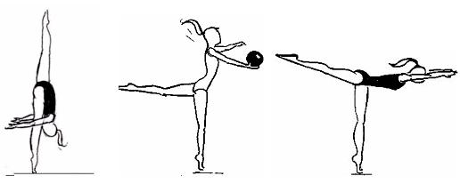

1. Pegue a bola;

2. Fique na ponta do pé;

3. eleve uma perna para trás;

4. incline o corpo para frente, com a perna estendida para trás, segurando a bola sem desequilibrar.

Fonte: portaldoprofessor.mec.gov.br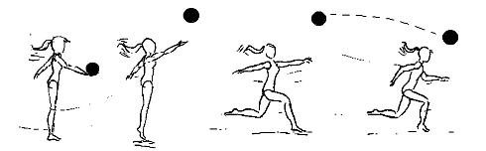

1. segure a bola com a mão direita;

2. jogue a bola para cima e para frente;

3. corra para frente e pegue a bola sem deixa-la cair.

Fonte: portaldoprofessor.mec.gov.br

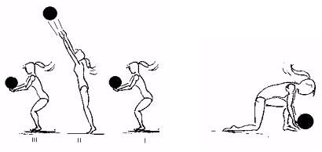

1. Fique de costas;

2. jogue a bola para cima e pra trás;

3. vire para frente, corra, pegue a bola sem deixá-la cair.

Fonte: portaldoprofessor.mec.gov.br

1. Fique de costas;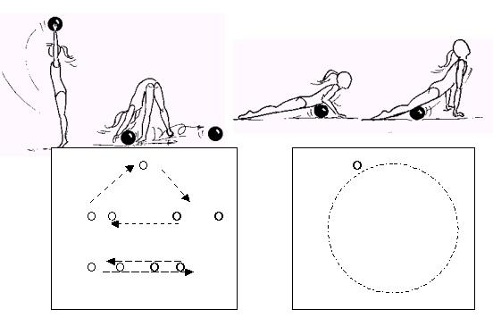

2. afaste a pernas jogue a bola entre a pernas;

3. vire para frente, corra, pegue a bola novamente.

Fonte: portaldoprofessor.mec.gov.br

Repetir três vezes cada movimento, você pode criar novos movimentos, use sua criatividade.

(CG.EF12EF03.S) planejar e utilizar estratégias para resolver desafios de brincadeiras e jogos populares do contexto comunitário e regional, com base no reconhecimento das características dessas práticas. (Questões 15 a 17)

**15. Aula Prática** – **Vira o Copo**

Materiais – 2 copos, 1 folha grande ou desenhar no chão

Como brincar

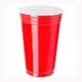

Cada copo corresponde a um número, exemplo: copo 1 e copo 2

Um jogador ficará com o copo 1, o outro jogar com o copo 2;

Ao sinal, jogará o copo para cima e o copo tem que cair com a boca para cima;

Exemplo o jogador do copo 1 joga o copo para cima e o jogador do copo 2 também joga seu copo para cima, mas só o copo do jogador 1 cai de boca para cima.

O jogador do copo 1 marca na tabela o número 1

Desenhe uma tabela com três colunas;

Marque na tabela quem vira mais copos;

Ganha quem preencher uma linha horizontal, vertical ou diagonal primeiro, como no exemplo abaixo que ganhou o jogador 1.

| 1 |  |  |
| --- | --- | --- |
| 1 | 2 | 2 |
| 1 |  |  |

**16. Atividade Prática – Corrida da Colher com Obstáculos.**

**Materiais:**  uma colher, 6 bola de papel, ou limões, uma cadeira, garrafas PET, um balde.

**Como Brincar:**

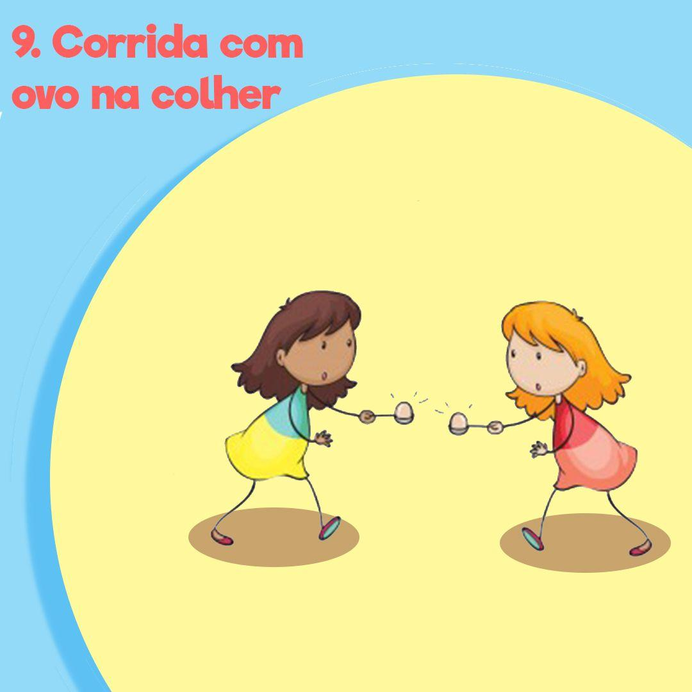





Fonte: br.pinterest.com

1. Coloque a bola na colher;

2. Ande até a cadeira;

3. Suba na cadeira sem deixar a bola cair;

4. Desça na cadeira sem deixar a bola cair;

5. Faça zigue zague entre as garrafas PET;

6. Coloque a bola no balde;

7. Pegue a próxima bola e faça todo o percurso, até terminar todas as bolas;

8. Se deixar cair a bola tem que recomeçar do começo o percurso.

**17. Aula Prática – Corrida do Saco com Obstáculos**

**Materiais:**  saco (de plástico ou outro), duas cadeiras, um pedaço de barbante, garrafas PET, um balde.

**Como Brincar:**

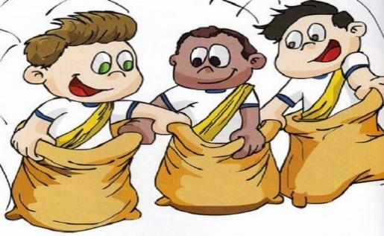







Fonte: portaldoprofessor.mec.gov.br

1. Entre dentro do saco;

2. Salte até chegar nas cadeiras;

3. Passe pulando por baixo do barbante amarrado nas cadeiras;

4. Faça zigue zague entre as garrafas PET;

6. Faça todo o percurso.

(CG.EF35EF25.n) Conhecer e vivenciar a importância de hábitos de higiene, hidratação e de alimentação saudável. (Questões 18 a 20)

**18. Leia o texto e marque com vermelho os alimentos que você gosta e com azul os alimentos que você não gosta.**

Para termos uma alimentação saudável, temos que comer de tudo um pouco, além disso não podemos pular as refeições, ou trocar os alimentos por exemplo: na hora do almoço em vez de comer arroz, feijão, salada e carne. A criança prefere tomar leite e comer bolachinha.

Vamos colocar alguns alimentos e suas categorias

As carnes – bovina, frango, peixe, porco, ovelha, entre outras

Legumes – batatas, cenoura, chuchu, jigo, abobora, abobrinha, beterraba, aipo, pepino, tomate, maxixe, repolho, pimentão, cará, mandioca, berinjela, couve-flor, brócolis, rabanete, entre outros;

Hortaliças – alface, agrião, almeirão, rúcula, espinafre, cebolinha, salsa, coentro, couve, etc.

Grãos – arroz, feijão, milho, lentilhas, soja, amendoim, grão de bico, etc.

Farinhas- trigo, mandioca, milho, rosca, banana, casca de maracujá, centeio, aveia, amêndoa, etc

Frutas – uva, manga, goiaba, laranja, pera, banana, mamão, melancia, caqui, pokan, amora, abacate, abacaxi, entre outros.

Laticínios- leites, iogurtes, queijos, manteigas.

Gorduras – banha, óleos vegetais (milho, soja, coco, azeite).

Todos esses alimentos devem fazer parte da nossa alimentação, pois cada um tem suas fontes de proteínas, carboidratos, sais minerais, açúcares, e gorduras importante para nossa nutrição e crescimento.

**19- Escreva três alimentos do texto que você nunca comeu**

___________________________________________________________________________________________________________________________________________________________________________________________________________________________________________

**20. Com auxílio do responsável escreva uma receita na qual utiliza os alimentos da lista do texto**

**________________________________________________________________________________________________________________________________________________________________________________________________________________________________________________________________________________________________________________________________________________________________________________________**